
О внесении дополнений в постановление акимата Павлодарской области от 6 мая 2014 года № 149/5 "Об утверждении регламентов государственных услуг в сфере здравоохранения"
Утративший силу
Постановление акимата Павлодарской области от 26 августа 2014 года № 282/8. Зарегистрировано Департаментом юстиции Павлодарской области 22 сентября 2014 года № 4027. Утратило силу постановлением акимата Павлодарской области от 28 мая 2015 года N 160/5 (вводится в действие по истечении десяти календарных дней после дня его первого официального опубликования)
Сноска. Утратило силу постановлением акимата Павлодарской области от 28.05.2015 N 160/5 (вводится в действие по истечении десяти календарных дней после дня его первого официального опубликования).
Примечание РЦПИ.
В тексте документа сохранена пунктуация и орфография оригинала.
В соответствии с пунктом 3 статьи 16 Закона Республики Казахстан от 15 апреля 2013 года "О государственных услугах", акимат Павлодарской области ПОСТАНОВЛЯЕТ:
1.
Внести в постановление акимата Павлодарской области от 6 мая 2014 года № 149/5 "Об утверждении регламентов государственных услуг в сфере здравоохранения" (зарегистрировано в Реестре государственной регистрации нормативных правовых актов за № 3852, опубликовано 5 июля 2014 года в газете "Звезда Прииртышья", 5 июля 2014 года в газете "Сарыарқа самалы") следующие дополнения:
регламент государственной услуги "Вызов врача на дом" дополнить:
раздел 4 пунктом 13 следующего содержания:
"13. Подробное описание последовательности процедур (действий), взаимодействий структурных подразделений (работников) услугодателя в процессе оказания государственной услуги, а также описание порядка использования информационных систем в процессе оказания государственной услуги отражается в справочнике бизнес-процессов оказания государственной услуги согласно приложению 4 к настоящему регламенту.";
приложением 4 согласно приложению 1 к настоящему постановлению;
регламент государственной услуги "Запись на прием к врачу" дополнить:
раздел 4 пунктом 13 следующего содержания:
"13. Подробное описание последовательности процедур (действий), взаимодействий структурных подразделений (работников) услугодателя в процессе оказания государственной услуги, а также описание порядка использования информационных систем в процессе оказания государственной услуги отражается в справочнике бизнес-процессов оказания государственной услуги согласно приложению 4 к настоящему регламенту.";
приложением 4 согласно приложению 2 к настоящему постановлению;
регламент государственной услуги "Прикрепление к медицинской организации, оказывающей первичную медико-санитарную помощь" дополнить:
раздел 4 пунктом 13 следующего содержания:
"13. Подробное описание последовательности процедур (действий), взаимодействий структурных подразделений (работников) услугодателя в процессе оказания государственной услуги, а также описание порядка использования информационных систем в процессе оказания государственной услуги отражается в справочнике бизнес-процессов оказания государственной услуги согласно приложению 4 к настоящему регламенту.";
приложением 4 согласно приложению 3 к настоящему постановлению.
2.
Государственному учреждению "Управление здравоохранения Павлодарской области" в установленном законодательном порядке обеспечить:
государственную регистрацию настоящего постановления в территориальном органе юстиции;
в течение десяти календарных дней после государственной регистрации настоящего постановления в территориальном органе юстиции направление на официальное опубликование в средствах массовой информации и информационно-правовой системе "Әділет".
3.
Контроль за исполнением настоящего постановления возложить на заместителя акима области Садибекова Г.К.
4.
Настоящее постановление вводится в действие по истечении десяти календарных дней после дня его первого официального опубликования.
Аким области К. Бозумбаев
Приложение 1
к постановлению акимата
Павлодарской области
от 26 августа 2014 года № 282/8
Приложение 4
к регламенту оказания
государственной услуги
"Вызов врача на дом"
Справочник бизнес-процессов оказания
государственной услуги "Вызов врача на дом"
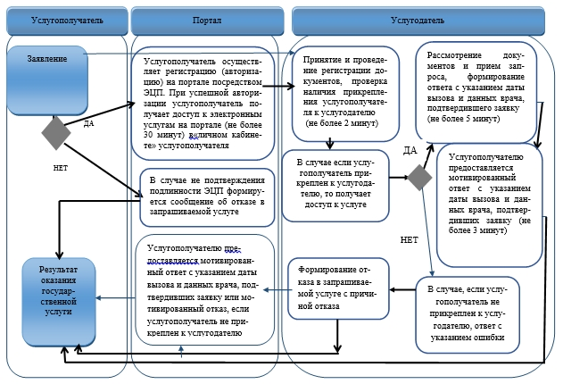
Условные обозначения:
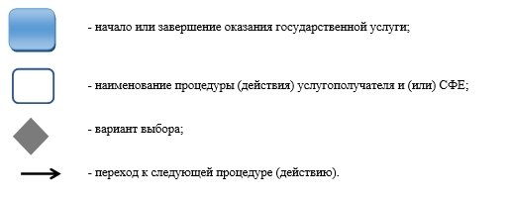
Приложение 2
к постановлению акимата
Павлодарской области
от 26 августа 2014 года № 282/8
Приложение 4
к регламенту оказания
государственной услуги
"Запись на прием к врачу"
Справочник бизнес-процессов оказания государственной
услуги "Запись на прием к врачу"
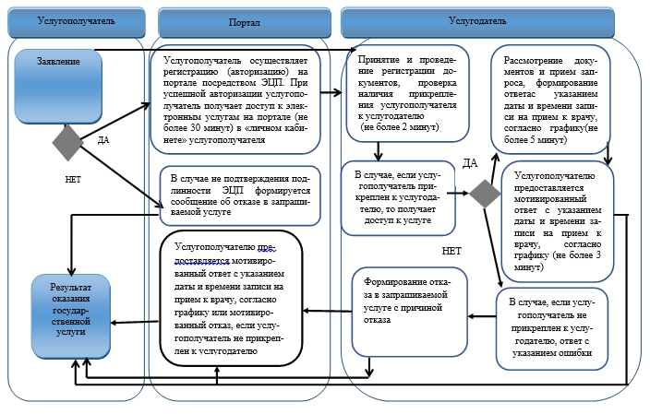
Условные обозначения:
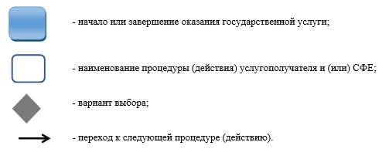
Приложение 3
к постановлению акимата
Павлодарской области
от 26 августа 2014 года № 282/8
Приложение 4
к регламенту оказания
государственной услуги
"Прикрепление к медицинской
организации, оказывающей
первичную
медико-санитарную помощь"
Справочник бизнес-процессов оказания государственной услуги
"Прикрепление к медицинской организации, оказывающей
первичную медико-санитарную помощь"
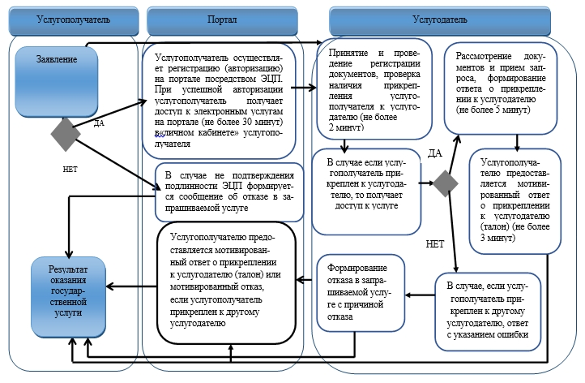
Условные обозначения:
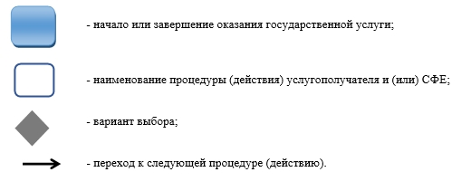

© 2012. РГП на ПХВ «Институт законодательства и правовой информации Республики Казахстан» Министерства юстиции Республики Казахстан

